Protokoll der Fortbildung des AK AST im RP Düsseldorf

28.10.2015, 9.00 h – 16.00 h
FS KME aus Wuppertal, Duisburg, Krefeld, Essen, Bedburg-Hau, Oberhausen, Düsseldorf

Top 1: Begrüßung
Vorstellung des Tagesablaufs
Vorstellung der Ausstellung zur Rezertifizierung zum Berufswahlsiegel durch die LVR-Schule am Volksgarten Düsseldorf

Top 2: Plenum
Informationen zu Haltungen und Techniken zum Thema „wie mache ich Entwicklungen nachhaltig?“ – Input Schulentwicklungsberater, Herrn Sewina

Inhaltliche Schwerpunkte
Prinzipien:
Sichtbarkeit, Vordringlichkeit, Differenziertheit (Wer?, Was?, Wann?, Wo?, Warum?), Kleinschrittigkeit, Konsens-Kooperation, Intensität, Humor
(s. Bild1_Prinzipien)
Impulse:
Setzungen akzeptieren, Macht der subjektiven Wahrheiten, Entkoppeln von Wahrnehmung und Deutung, „Glaub nicht alles, was du denkst!“, Feedbackkultur entwickeln
(s. Bild2_Impulse)

Top 3: Plenum
Erstellung eines Schaubildes zur Zusammenfassung der Arbeitsergebnisse

SOFT-Analyse

S – Satisfactions - Stärken  Das läuft gut  Das ist Spitze  Das machen wir gut  Das wollen wir bewahren  Das macht uns glücklich … | F – Faults - Schwächen/Probleme  Das läuft nicht so rund  Das sollten wir ändern/ verbessern  Hier entstehen Spannungen  Hier könnten wir effizienter sein…
O – Opportunities - Chancen/Möglichkeiten  Das sollten wir ausbauen  Die Voraussetzungen sind da  Hier können wir weiterarbeiten  Hier können wir etwas erreichen… | T - Threats - Befürchtungen  Hier müssen wir schnell handeln  Hier sind Massnahmen nötig  Hier müssen wir sofort eingreifen  Hier drohen (grosse) Probleme…

QM (Qualitätsmanagement)-Kreislauf
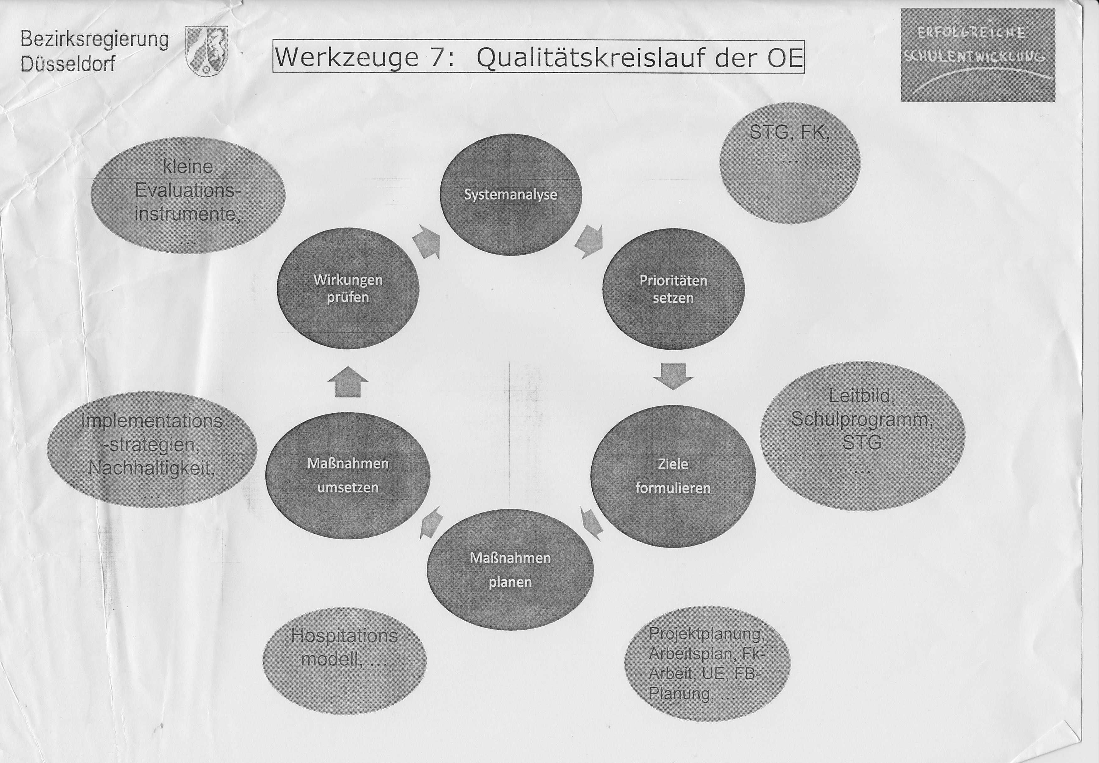

- Prioritäten setzen
- Ziele formulieren
- Maßnahmen planen
- Maßnahmen umsetzen
- Wirkungen prüfen
- Systemanalyse

Top 4: Gruppenarbeit 1
- Erhebung von Schwierigkeiten in Unterrichts- und Arbeitsabläufen
- Impulse zur Optimierung

Siehe hier Dokumentation der Arbeitsergebnisse:
- Bild3_Chancen
- Bild4_Befürchtungen
- Bild5_Stärken
- Bild6_Schwächen

Top 5: Gruppenarbeit 2
- Auswahl eines exemplarischen Handlungsfeldes zur Planung nachhaltiger Entwicklung
- Planung der Entwicklungsabsichten unter Anwendung eines geeigneten Planungsverlaufes
- Darstellung des Arbeitsprozesses auf einer Flipchart

Aktionsplan:

Entwicklungsschwerpunkt:____________________________

Was ist zu tun? | Wie? | Wer ist verantwortlich? | Bis wann? | Erfolgskriterien SMART | Bemerkungen

Top 6: Plenum
Vorstellung der Arbeitsergebnisse aus den Gruppen

Top 7: Ausblick auf die kommende Sitzung
- Nächstes Treffen: 2.3.2015 in der FS KME Wuppertal
- Hinweis: Dienstreisegenehmigung durch Anmeldung bei der BR Düsseldorf sichern!
- Themen beim nächsten Mal:
  - Berichte von den weiteren Prozessen in Folge der heutigen Fortbildung in den jeweiligen KME-Schulen
    - Vorstellung der Sicherung der Ergebnisse
  - Vorstellen von organisatorischen Vereinbarungen
    - „Praktikum“ (2 Schulen)
    - „Kurssystem (4 Schulen)
    - „Bericht aus der Berufspraxisstufe (FS KME Krefeld)

